迴歸統計分析報告
項目 | 內容
來源檔案 | Data_Template_Stats.xlsx
產生時間 | 2026-08-29 23:58:39
樣本數 | 500 筆
納入分析的輸入變項 | 6 個：U_motiv、U_harm、U_stabi、U_ppsych、U_ses、U_verbal
結果變項 | 3 個：U_read、U_arith、U_spell
產生工具 | 迴歸統計分析工具 v1.0.0

1. 分析方法
變項篩選採用 Bolasso（Bootstrap-enhanced Lasso）。做法是對原始樣本做 200 次可放回抽樣，每一次都配適一個 Lasso 迴歸，記錄每個候選變項的係數是否被壓成 0；在夠高比例的抽樣中都存活下來的變項，才視為穩定有貢獻。
懲罰強度 α 先以全樣本的 5-fold LassoCV 選定一次後固定，讓 200 次抽樣的懲罰一致，選入頻率之間才能直接比較。選入門檻為 90%。
最終模型以選入的變項配適普通最小平方法（OLS）迴歸，取得係數、標準誤、t 值、p 值與 95% 信賴區間。評估指標同時報告樣本內與 5-fold 交叉驗證兩組數字：樣本內指標必然偏樂觀，交叉驗證的數字才接近模型對新資料的實際表現。

2. 資料概況

2.1 欄位角色
欄位 | 角色 | 資料類型 | 本次納入 | 備註
ID | Info_01 | None | 否 | 流水號
U_motiv | Input_01 | Continuous | 是 | 學習動機｜motiv（Motivation）｜課堂適應，教師評定
U_harm | Input_02 | Continuous | 是 | 人際和諧｜harm（Harmony）｜課堂適應，教師評定
U_stabi | Input_03 | Continuous | 是 | 情緒穩定度｜stabi（Stability）｜課堂適應，教師評定
U_ppsych | Input_04 | Continuous | 是 | 家長負向心理狀態｜ppsych（Negative Parental Psychology）｜家庭風險，數值越高風險越高
U_ses | Input_05 | Continuous | 是 | 社經地位｜ses（SES）｜家庭風險
U_verbal | Input_06 | Continuous | 是 | 語文智力｜verbal（Verbal IQ）｜認知能力測驗
U_read | Result_01 | Continuous | 是 | 閱讀能力｜read（Reading）｜學業成就
U_arith | Result_02 | Continuous | 是 | 算術能力｜arith（Arithmetic）｜學業成就
U_spell | Result_03 | Continuous | 是 | 拼字能力｜spell（Spelling）｜學業成就

2.2 分布與相關
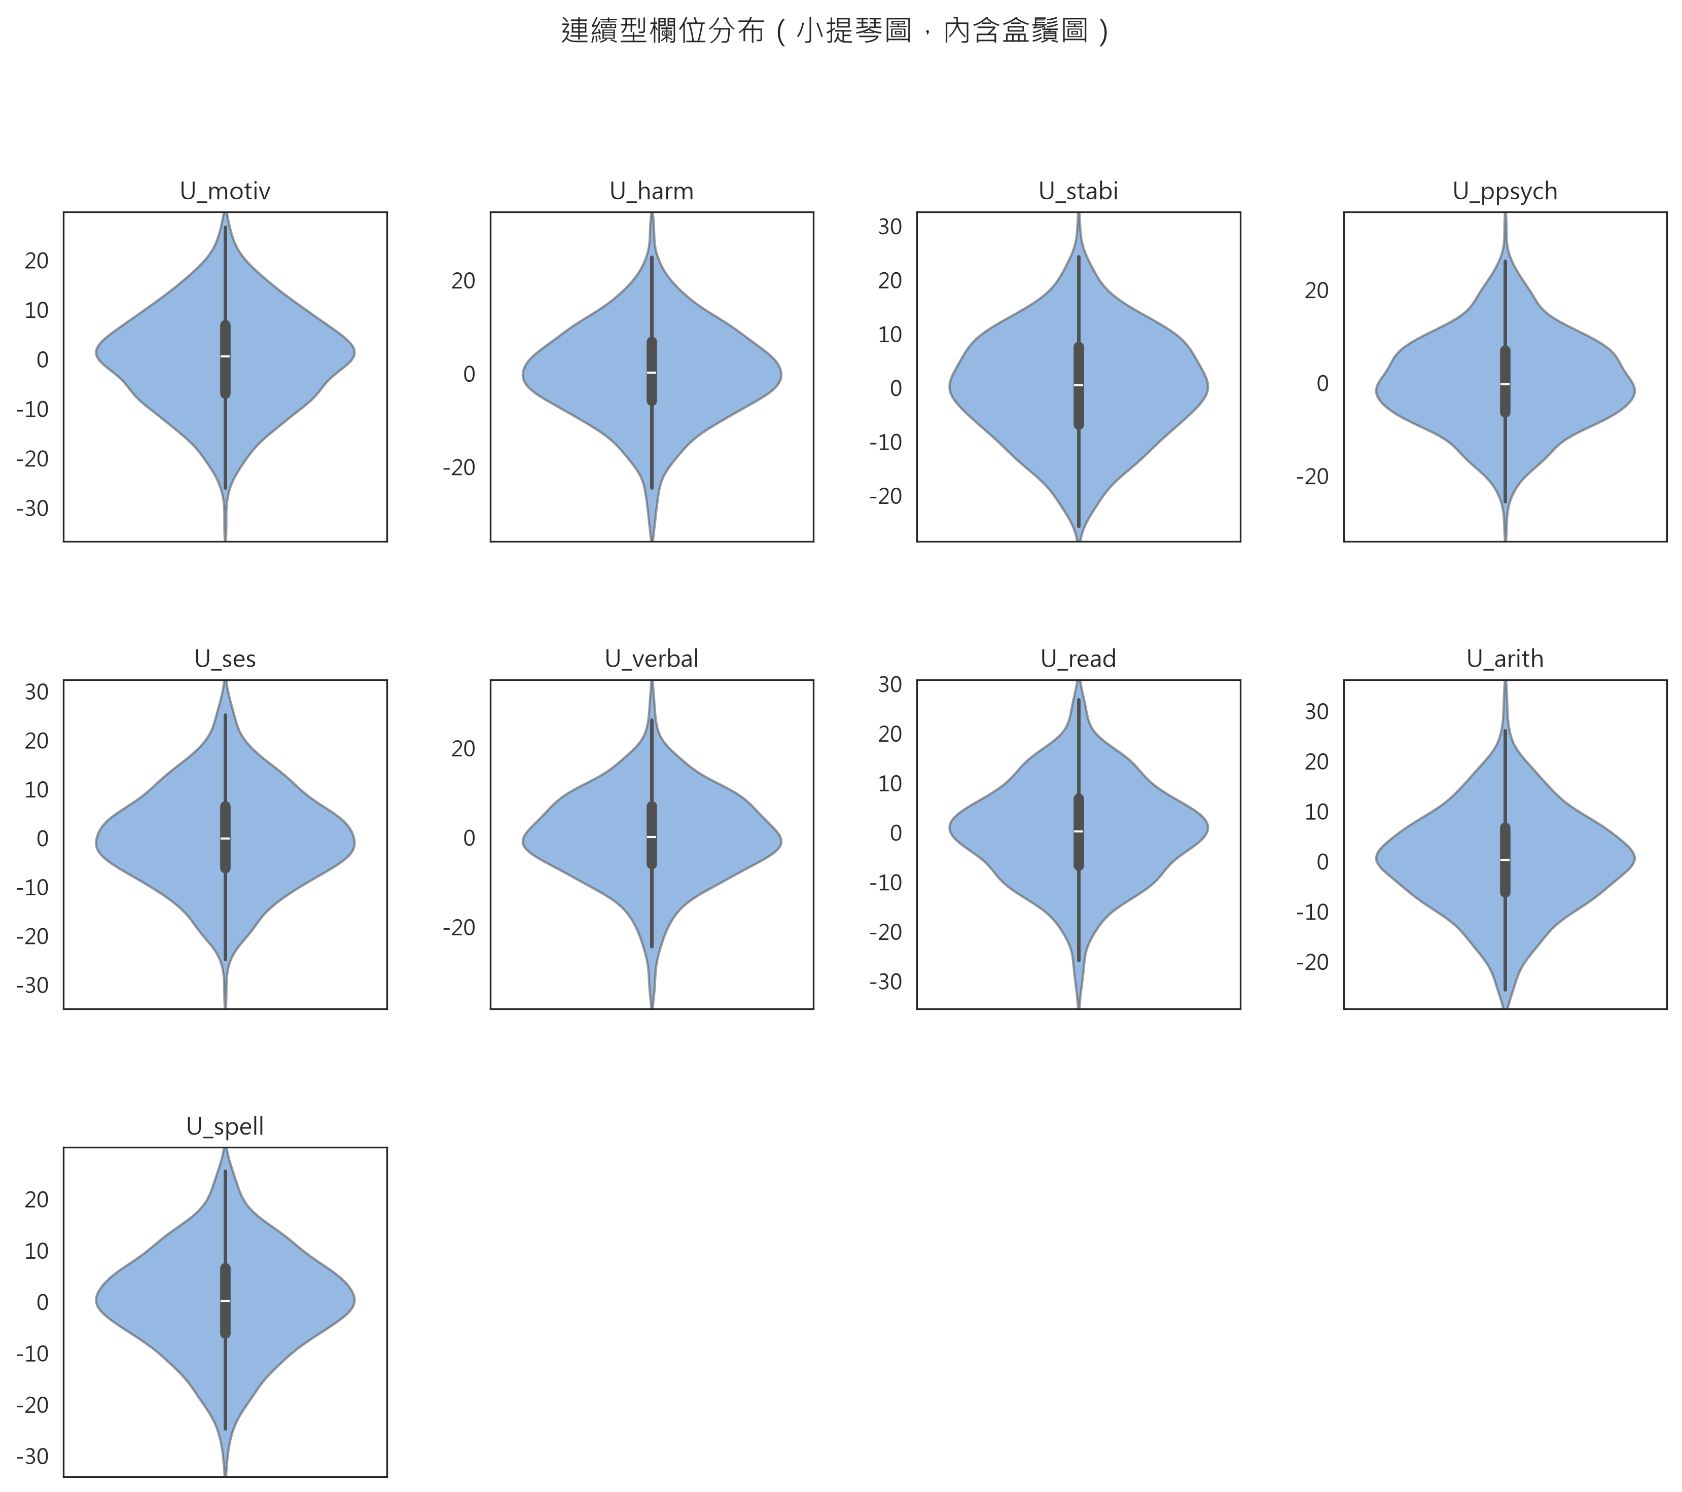
圖 2-1 連續型欄位分布（小提琴圖，內含盒鬚圖）
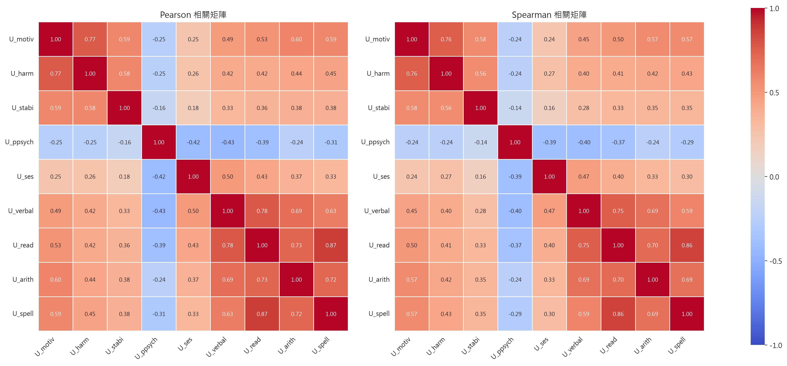
圖 2-2 Pearson 與 Spearman 相關矩陣
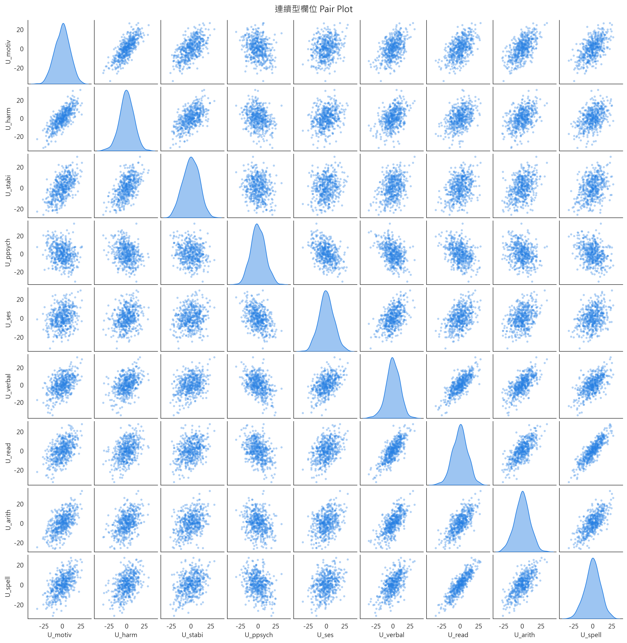
圖 2-3 連續型欄位 Pair Plot
個別變項的直方圖存放於 Visualization\Variable Analysis，輸入變項對結果變項的散布圖存放於 Visualization\Input×Result Analysis，數量較多，未逐張收進本報告。

3. 各結果變項的模型

3.1 U_read

3.1.1 變項篩選
候選變項 | 選入頻率 | 是否選入
U_motiv | 100.0% | 是
U_verbal | 100.0% | 是
U_ppsych | 84.5% | 否
U_ses | 80.0% | 否
U_stabi | 64.0% | 否
U_harm | 12.0% | 否
α = 0.2380，200 次 bootstrap，門檻 90%；共選入 2 個變項：U_motiv、U_verbal。

3.1.2 迴歸模型
U_read = -0.0000 +0.1945·U_motiv +0.6847·U_verbal
變項 | 係數 | 標準誤 | t 值 | p 值 | CI 下界 (95%) | CI 上界 (95%) | 標準化係數 β | VIF
const | < 0.0001 | 0.2699 | < 0.0001 | 1.0000 | -0.5303 | 0.5303 | — | —
U_motiv | 0.1945 | 0.0310 | 6.2749 | < 0.0001 | 0.1336 | 0.2554 | 0.1945 | 1.3160
U_verbal | 0.6847 | 0.0310 | 22.0896 | < 0.0001 | 0.6238 | 0.7456 | 0.6847 | 1.3160
標準化係數 β 已消去單位差異，可直接比較各變項的影響力大小；VIF 用來檢查共線性，一般以 10 為警戒線。

3.1.3 評估指標
評估方式 | MAE | MSE | RMSE | Max Error | R² | Adjusted R²
樣本內 | 4.7466 | 36.2127 | 6.0177 | 23.3954 | 0.6371 | 0.6357
5-fold 交叉驗證 | 4.7724 | 36.7273 | 6.0603 | 23.2500 | 0.6320 | 0.6305
檢定 | 值
Durbin-Watson | 1.9946
條件數 (Condition No.) | 12.1943
F 統計量 | 436.3504
F 檢定 p 值 | < 0.0001
AIC | 3,219.6439
BIC | 3,232.2877
Breusch-Pagan p 值 | 0.6465
Jarque-Bera p 值 | 0.4363
Durbin-Watson 接近 2 表示殘差無自我相關；Breusch-Pagan p 值大於 0.05 表示未偵測到異質變異；Jarque-Bera p 值大於 0.05 表示殘差可視為常態。
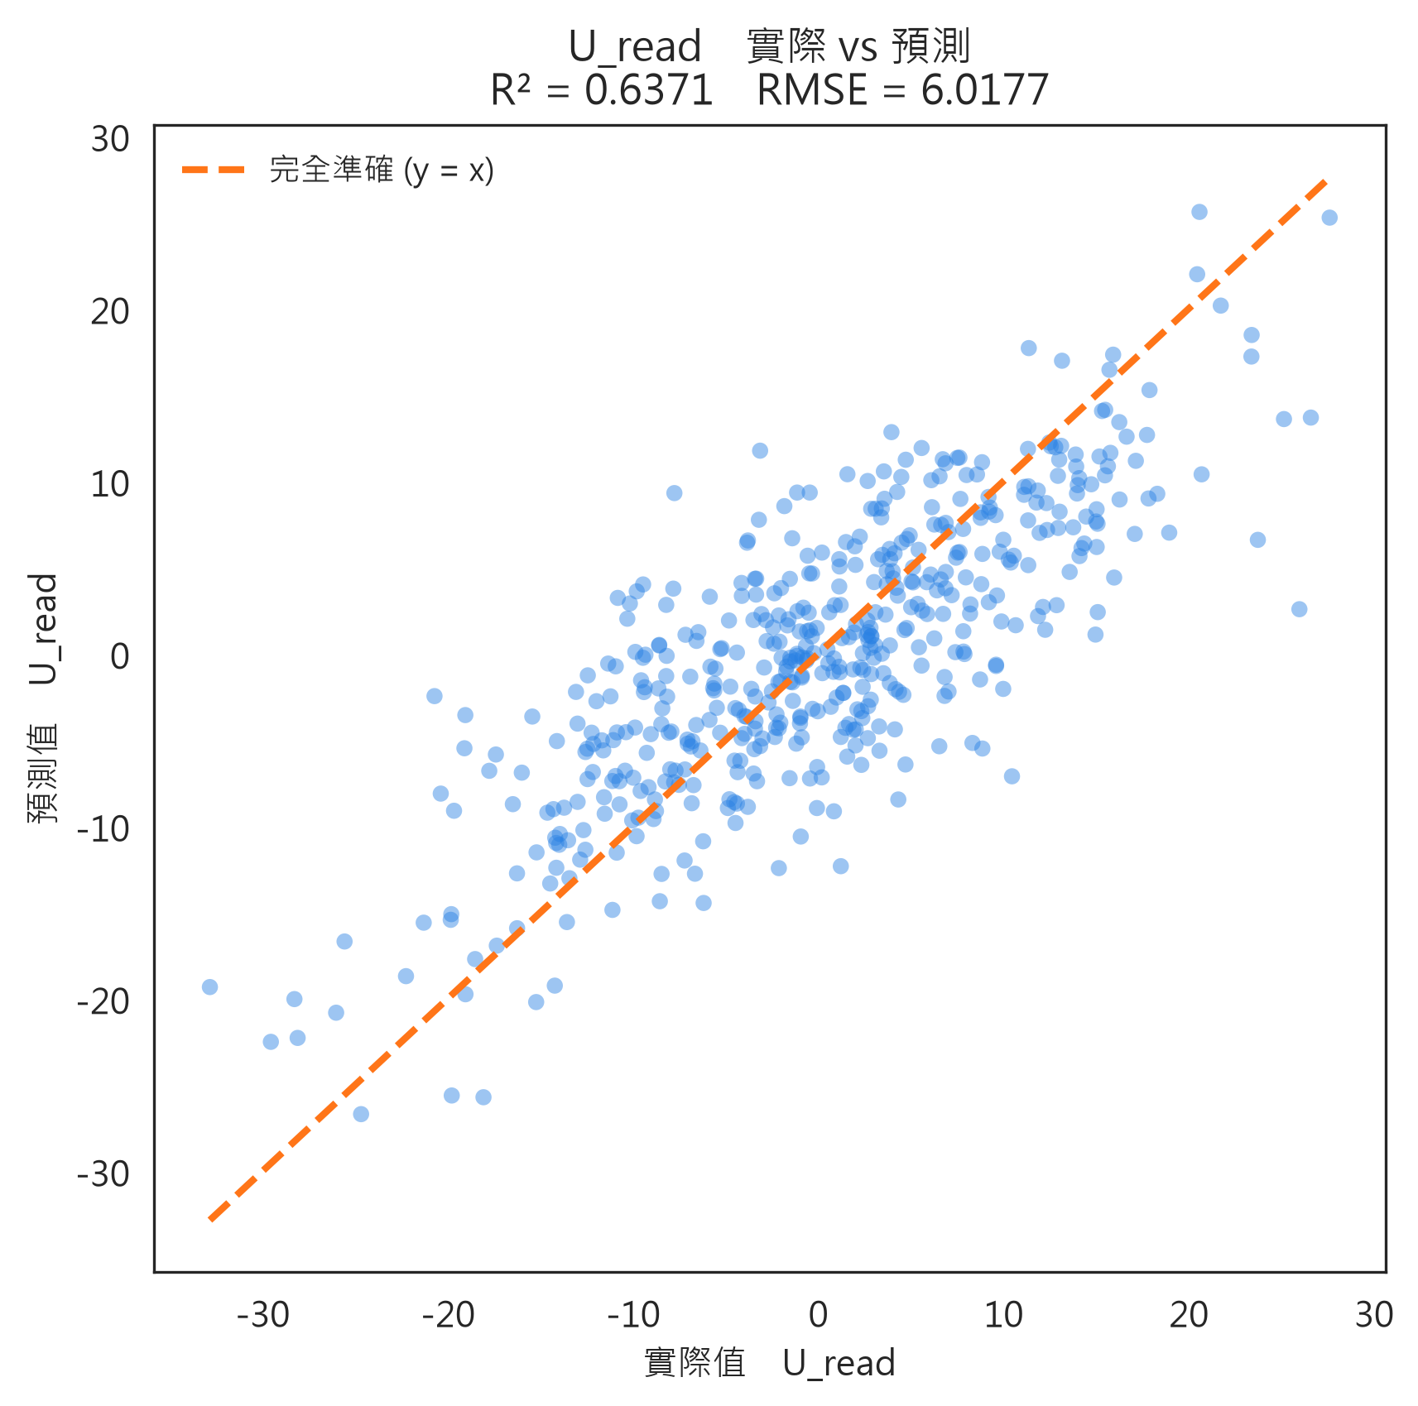
圖 3-1a U_read 實際值 vs 預測值
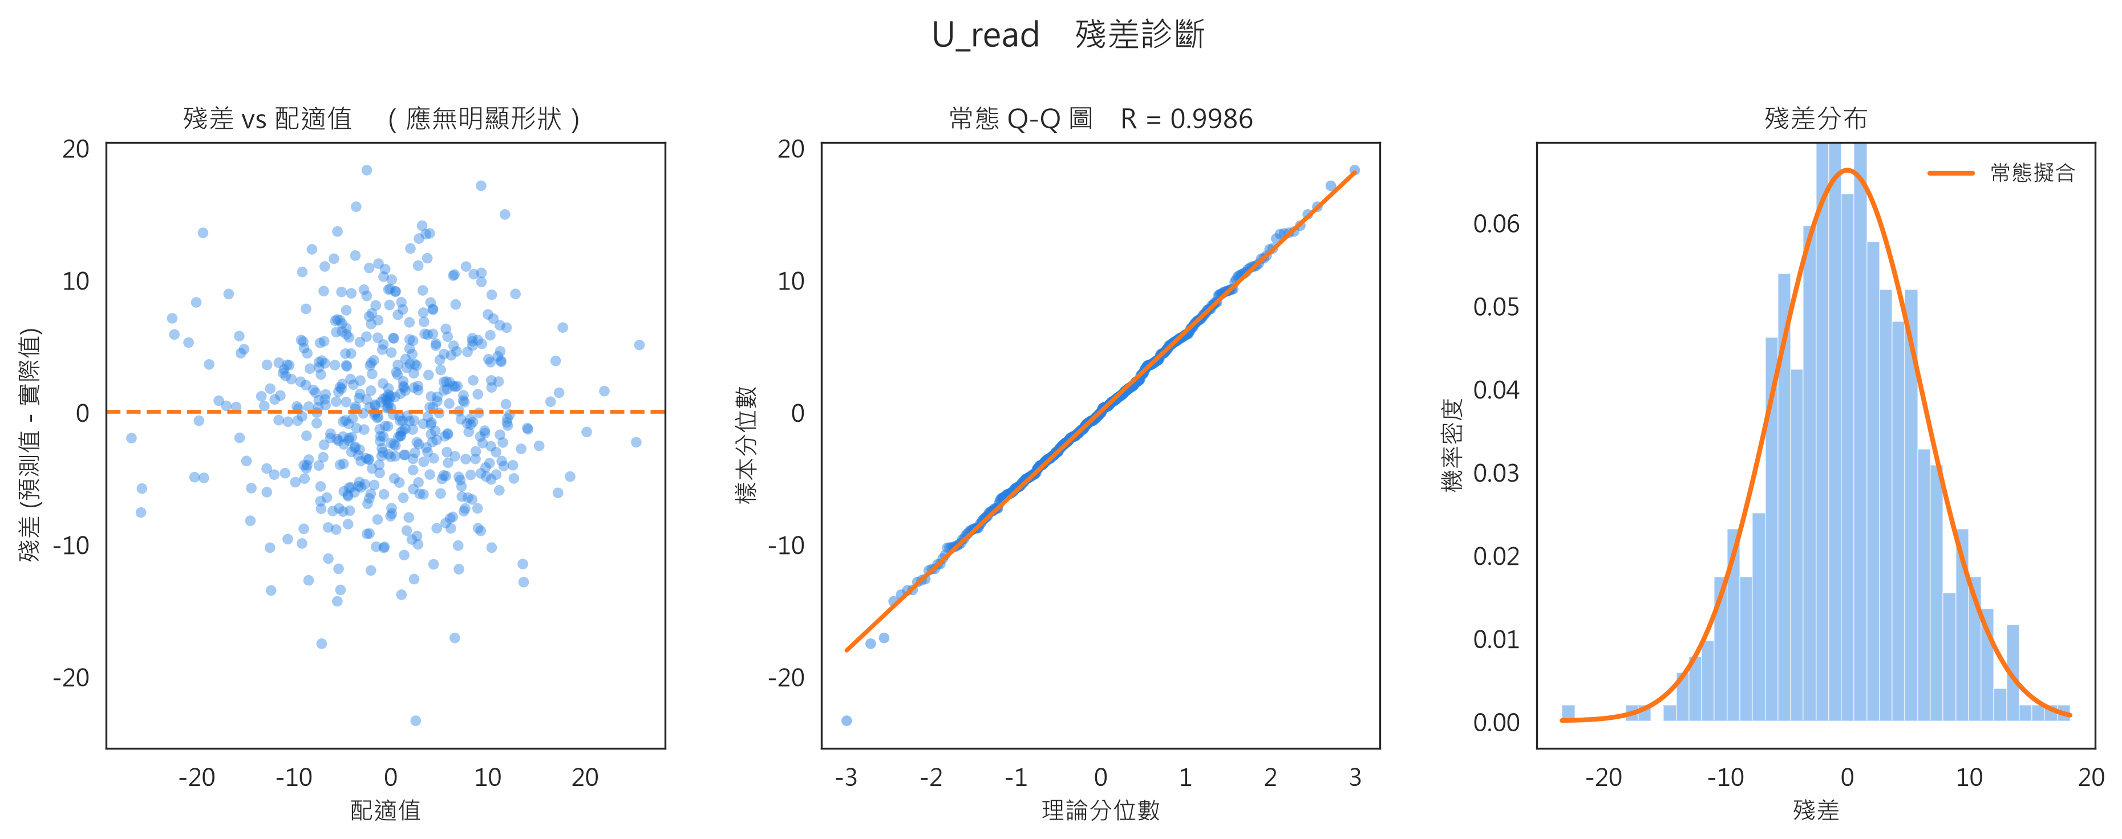
圖 3-1b U_read 殘差診斷

3.2 U_arith

3.2.1 變項篩選
候選變項 | 選入頻率 | 是否選入
U_motiv | 100.0% | 是
U_ppsych | 100.0% | 是
U_verbal | 100.0% | 是
U_harm | 99.5% | 是
U_ses | 98.5% | 是
U_stabi | 93.5% | 是
α = 0.0183，200 次 bootstrap，門檻 90%；共選入 6 個變項：U_motiv、U_harm、U_stabi、U_ppsych、U_ses、U_verbal。

3.2.2 迴歸模型
U_arith = 0.0000 +0.4195·U_motiv -0.1154·U_harm +0.0273·U_stabi +0.0967·U_ppsych +0.0641·U_ses +0.5334·U_verbal
變項 | 係數 | 標準誤 | t 值 | p 值 | CI 下界 (95%) | CI 上界 (95%) | 標準化係數 β | VIF
const | < 0.0001 | 0.2916 | < 0.0001 | 1.0000 | -0.5730 | 0.5730 | — | —
U_motiv | 0.4195 | 0.0495 | 8.4798 | < 0.0001 | 0.3223 | 0.5167 | 0.4195 | 2.8720
U_harm | -0.1154 | 0.0475 | -2.4291 | 0.0155 | -0.2087 | -0.0221 | -0.1154 | 2.6485
U_stabi | 0.0273 | 0.0373 | 0.7322 | 0.4644 | -0.0460 | 0.1007 | 0.0273 | 1.6347
U_ppsych | 0.0967 | 0.0336 | 2.8779 | 0.0042 | 0.0307 | 0.1627 | 0.0967 | 1.3247
U_ses | 0.0641 | 0.0350 | 1.8312 | 0.0677 | -0.0047 | 0.1329 | 0.0641 | 1.4385
U_verbal | 0.5334 | 0.0386 | 13.8353 | < 0.0001 | 0.4577 | 0.6092 | 0.5334 | 1.7443
標準化係數 β 已消去單位差異，可直接比較各變項的影響力大小；VIF 用來檢查共線性，一般以 10 為警戒線。

3.2.3 評估指標
評估方式 | MAE | MSE | RMSE | Max Error | R² | Adjusted R²
樣本內 | 5.1084 | 41.9276 | 6.4752 | 20.7316 | 0.5799 | 0.5748
5-fold 交叉驗證 | 5.1561 | 42.7023 | 6.5347 | 20.8624 | 0.5721 | 0.5669
檢定 | 值
Durbin-Watson | 2.0774
條件數 (Condition No.) | 17.3377
F 統計量 | 113.4139
F 檢定 p 值 | < 0.0001
AIC | 3,300.9112
BIC | 3,330.4134
Breusch-Pagan p 值 | 0.1632
Jarque-Bera p 值 | 0.8788
Durbin-Watson 接近 2 表示殘差無自我相關；Breusch-Pagan p 值大於 0.05 表示未偵測到異質變異；Jarque-Bera p 值大於 0.05 表示殘差可視為常態。
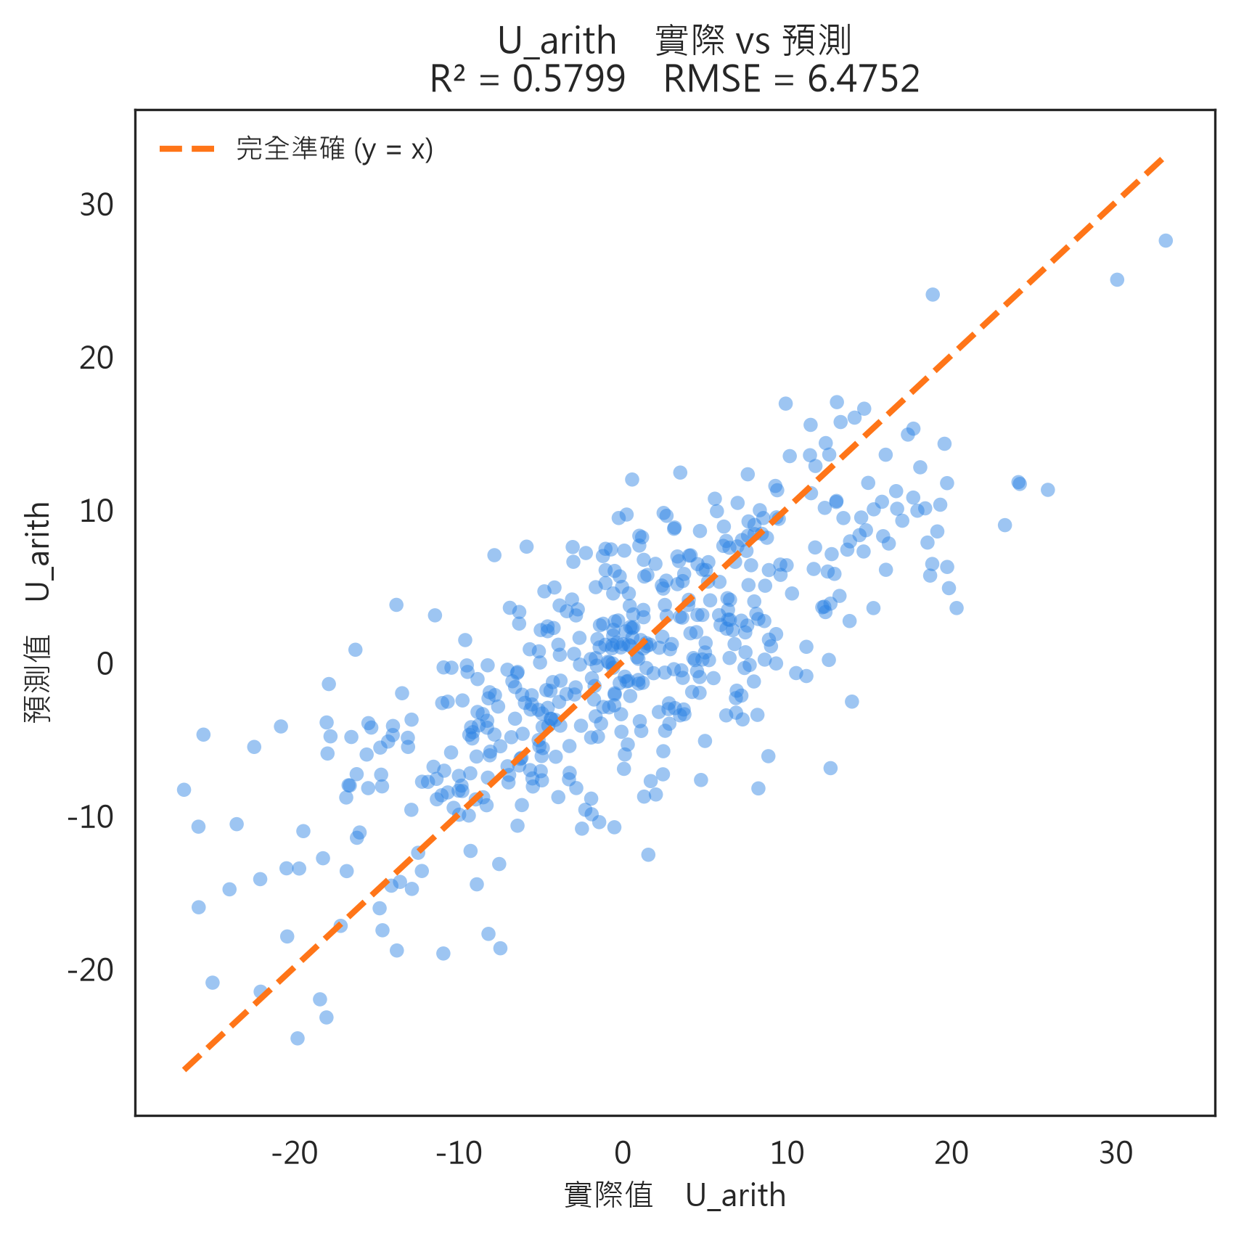
圖 3-2a U_arith 實際值 vs 預測值
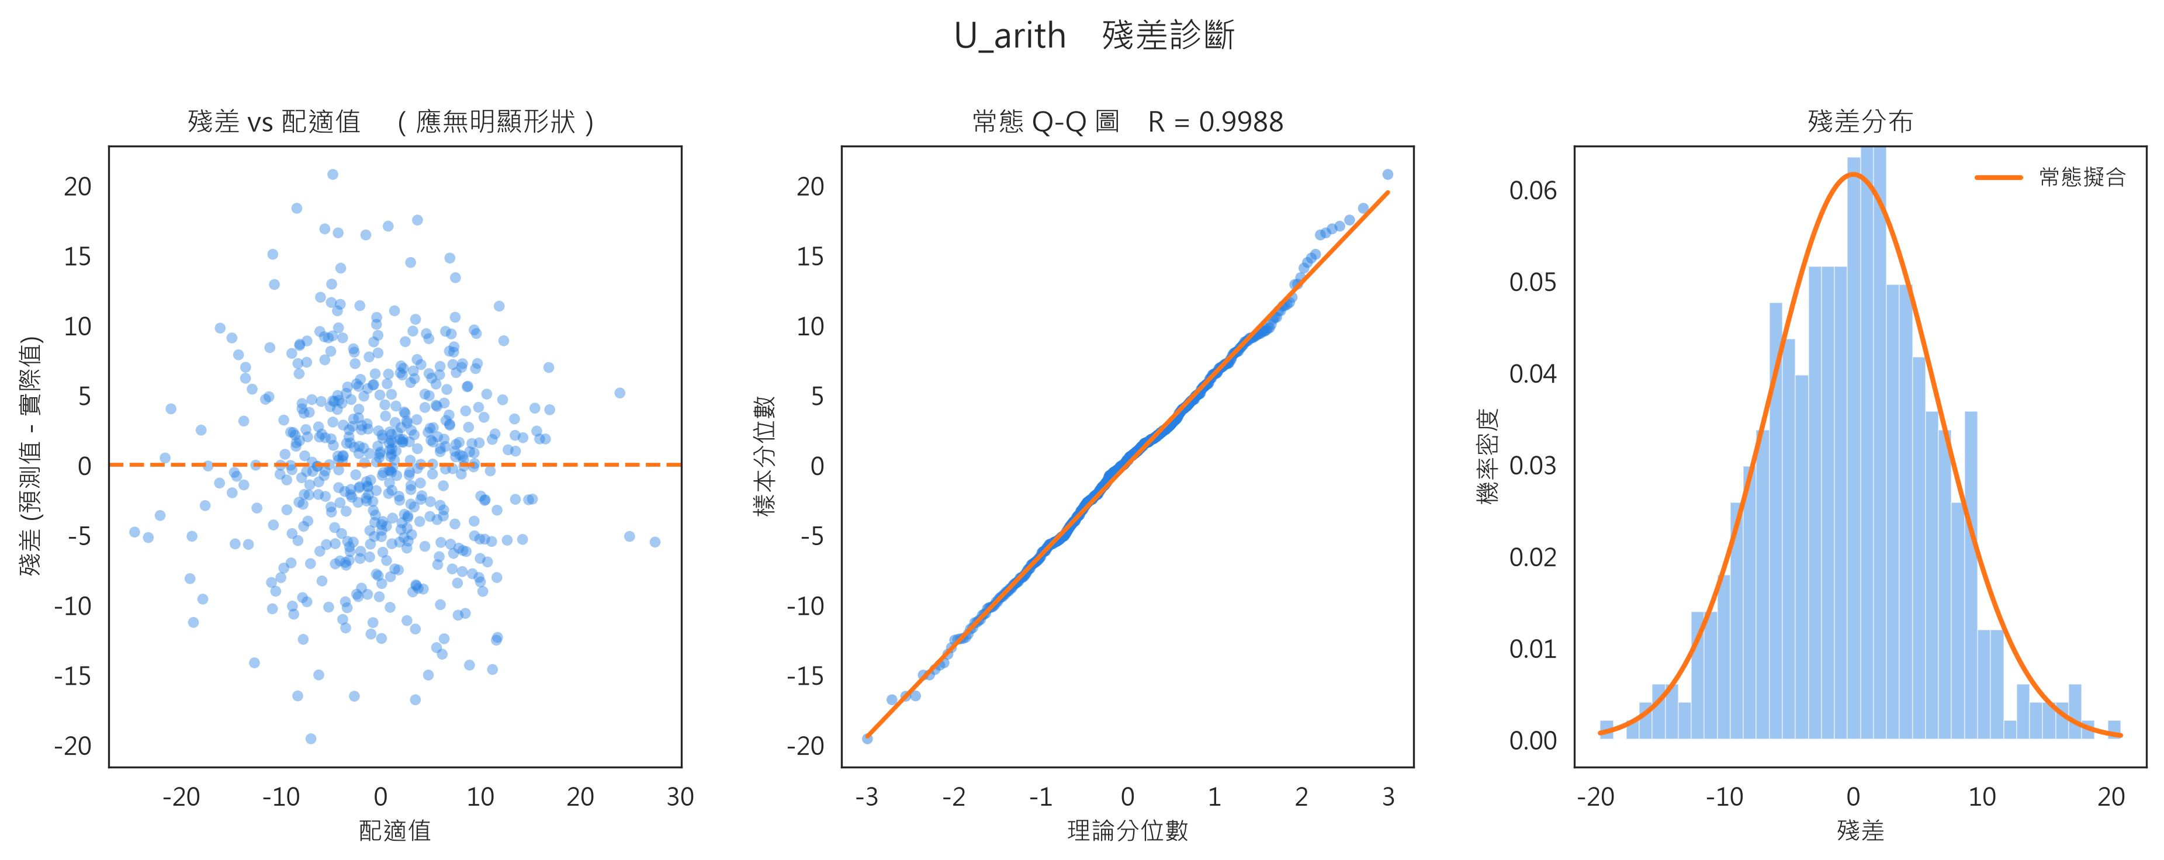
圖 3-2b U_arith 殘差診斷

3.3 U_spell

3.3.1 變項篩選
候選變項 | 選入頻率 | 是否選入
U_motiv | 100.0% | 是
U_verbal | 100.0% | 是
U_ppsych | 65.0% | 否
U_stabi | 59.0% | 否
U_ses | 49.5% | 否
U_harm | 24.0% | 否
α = 0.2370，200 次 bootstrap，門檻 90%；共選入 2 個變項：U_motiv、U_verbal。

3.3.2 迴歸模型
U_spell = -0.0000 +0.3702·U_motiv +0.4486·U_verbal
變項 | 係數 | 標準誤 | t 值 | p 值 | CI 下界 (95%) | CI 上界 (95%) | 標準化係數 β | VIF
const | < 0.0001 | 0.3165 | < 0.0001 | 1.0000 | -0.6219 | 0.6219 | — | —
U_motiv | 0.3702 | 0.0363 | 10.1843 | < 0.0001 | 0.2988 | 0.4416 | 0.3702 | 1.3160
U_verbal | 0.4486 | 0.0363 | 12.3421 | < 0.0001 | 0.3772 | 0.5200 | 0.4486 | 1.3160
標準化係數 β 已消去單位差異，可直接比較各變項的影響力大小；VIF 用來檢查共線性，一般以 10 為警戒線。

3.3.3 評估指標
評估方式 | MAE | MSE | RMSE | Max Error | R² | Adjusted R²
樣本內 | 5.4829 | 49.7970 | 7.0567 | 24.4563 | 0.5010 | 0.4990
5-fold 交叉驗證 | 5.5302 | 50.7378 | 7.1230 | 24.6440 | 0.4916 | 0.4896
檢定 | 值
Durbin-Watson | 2.0273
條件數 (Condition No.) | 12.1943
F 統計量 | 249.5277
F 檢定 p 值 | < 0.0001
AIC | 3,378.9162
BIC | 3,391.5601
Breusch-Pagan p 值 | 0.9149
Jarque-Bera p 值 | 0.1209
Durbin-Watson 接近 2 表示殘差無自我相關；Breusch-Pagan p 值大於 0.05 表示未偵測到異質變異；Jarque-Bera p 值大於 0.05 表示殘差可視為常態。
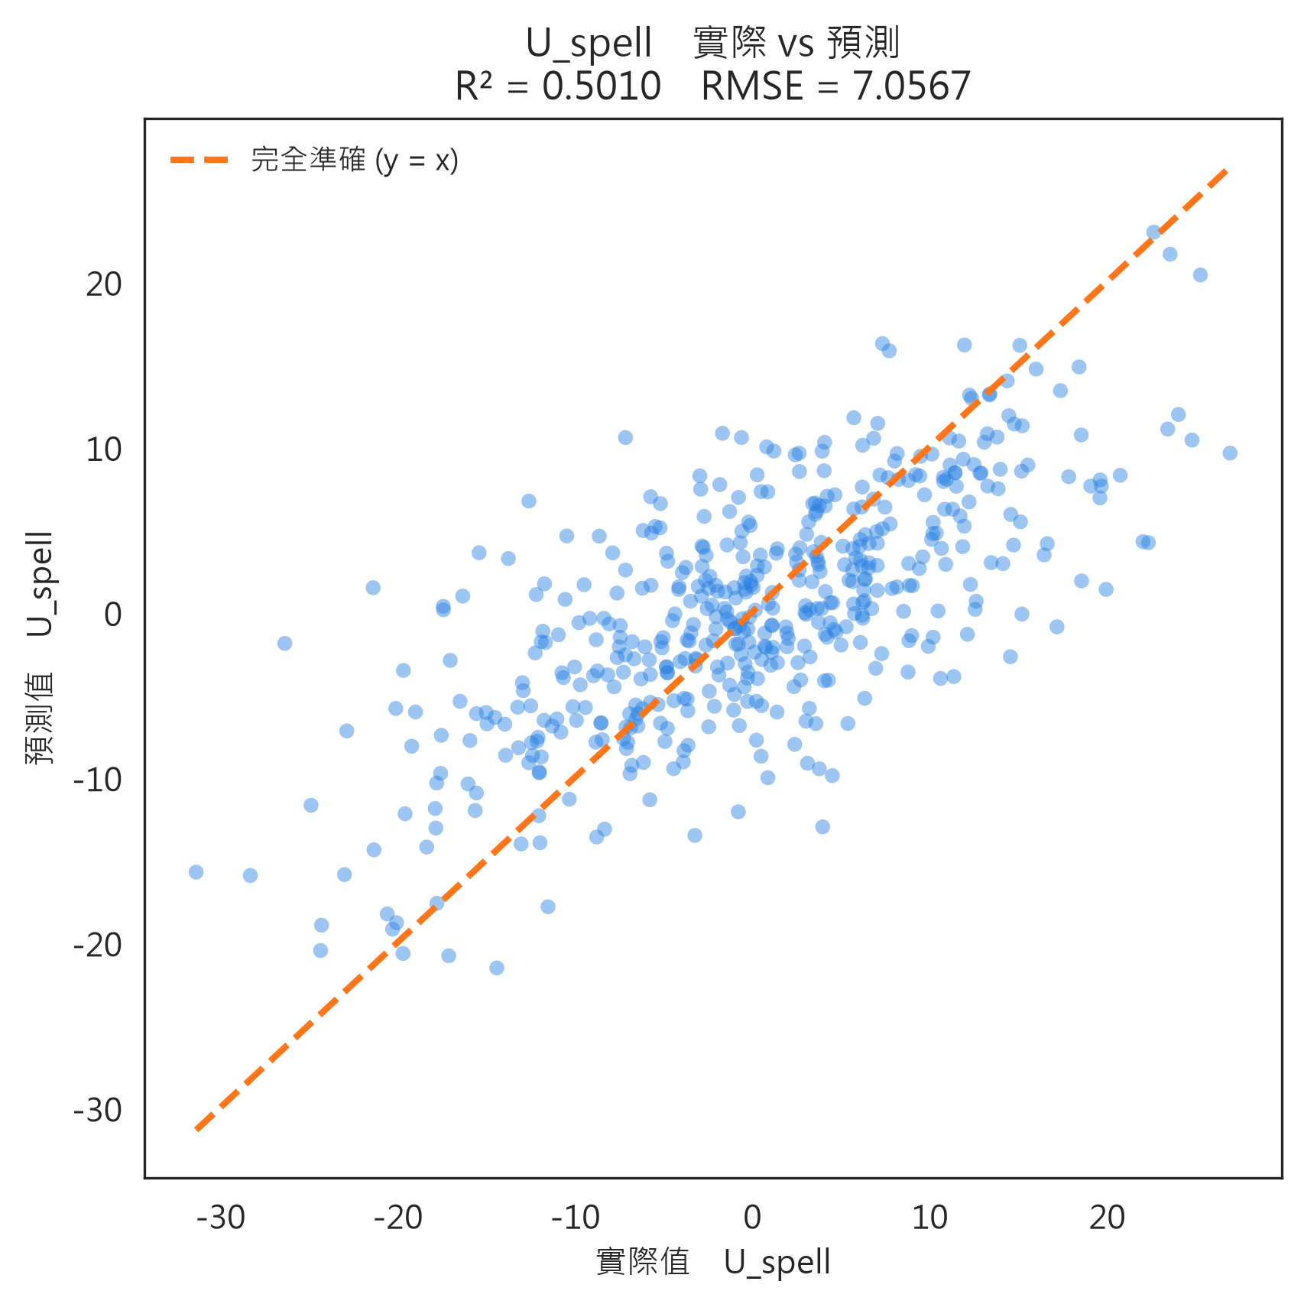
圖 3-3a U_spell 實際值 vs 預測值
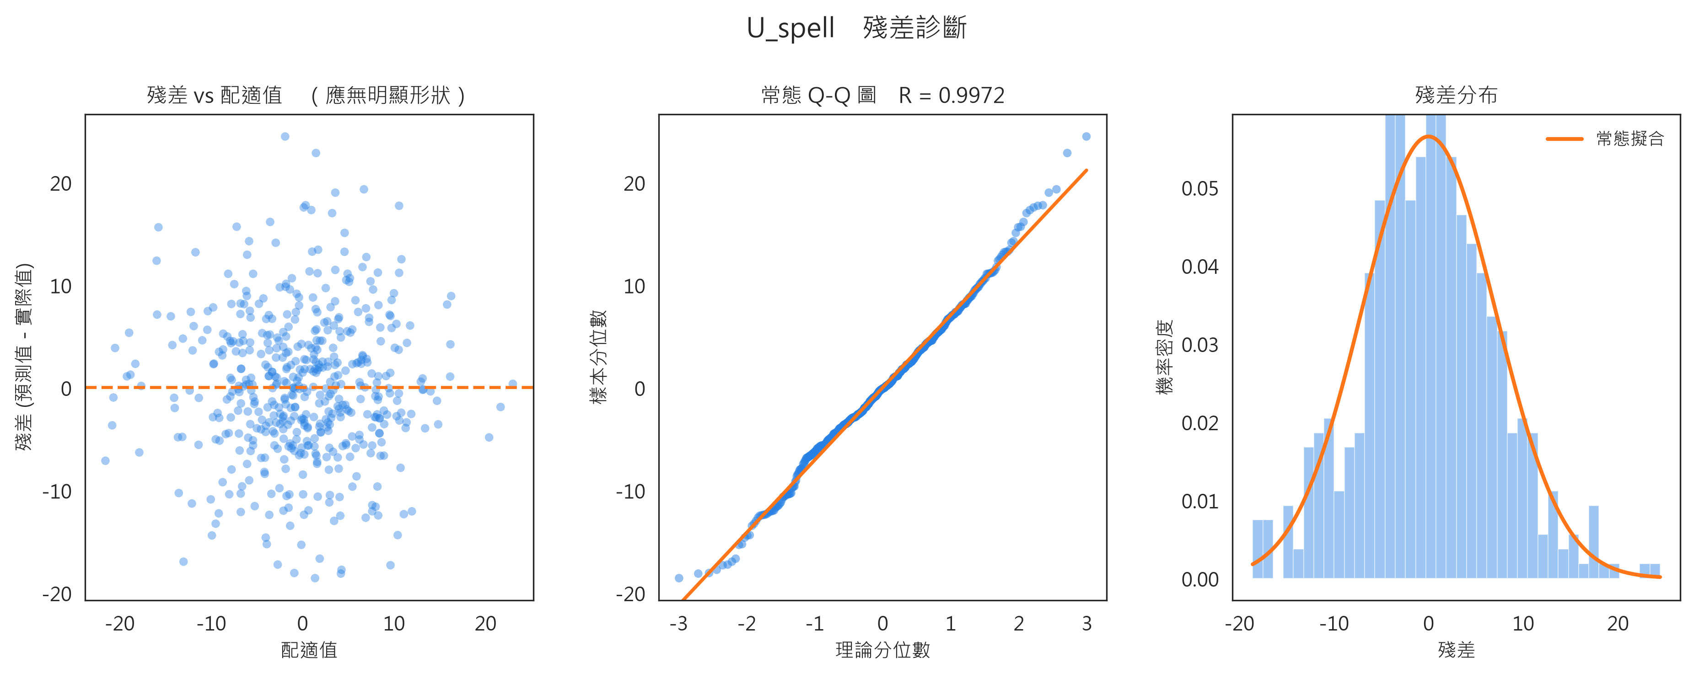
圖 3-3b U_spell 殘差診斷

4. 模型比較
結果變項 | 選入變項數 | R² (樣本內) | Adjusted R² | R² (交叉驗證) | RMSE (樣本內) | RMSE (交叉驗證)
U_read | 2 | 0.6371 | 0.6357 | 0.6320 | 6.0177 | 6.0603
U_arith | 6 | 0.5799 | 0.5748 | 0.5721 | 6.4752 | 6.5347
U_spell | 2 | 0.5010 | 0.4990 | 0.4916 | 7.0567 | 7.1230
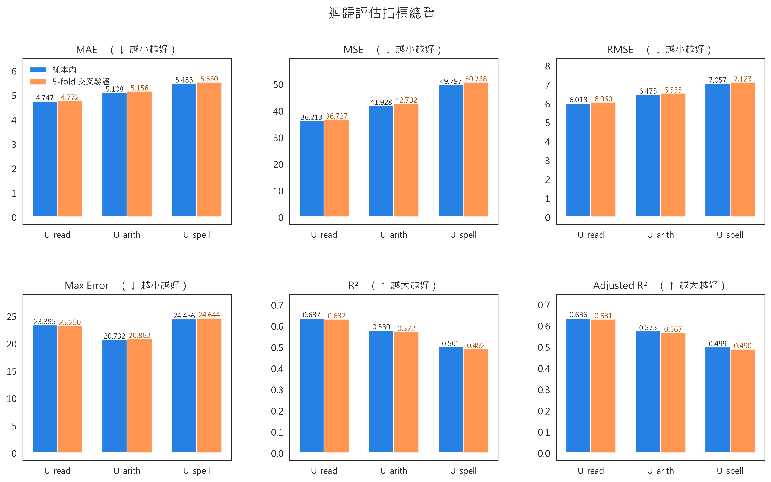
圖 4-1 六項迴歸評估指標總覽
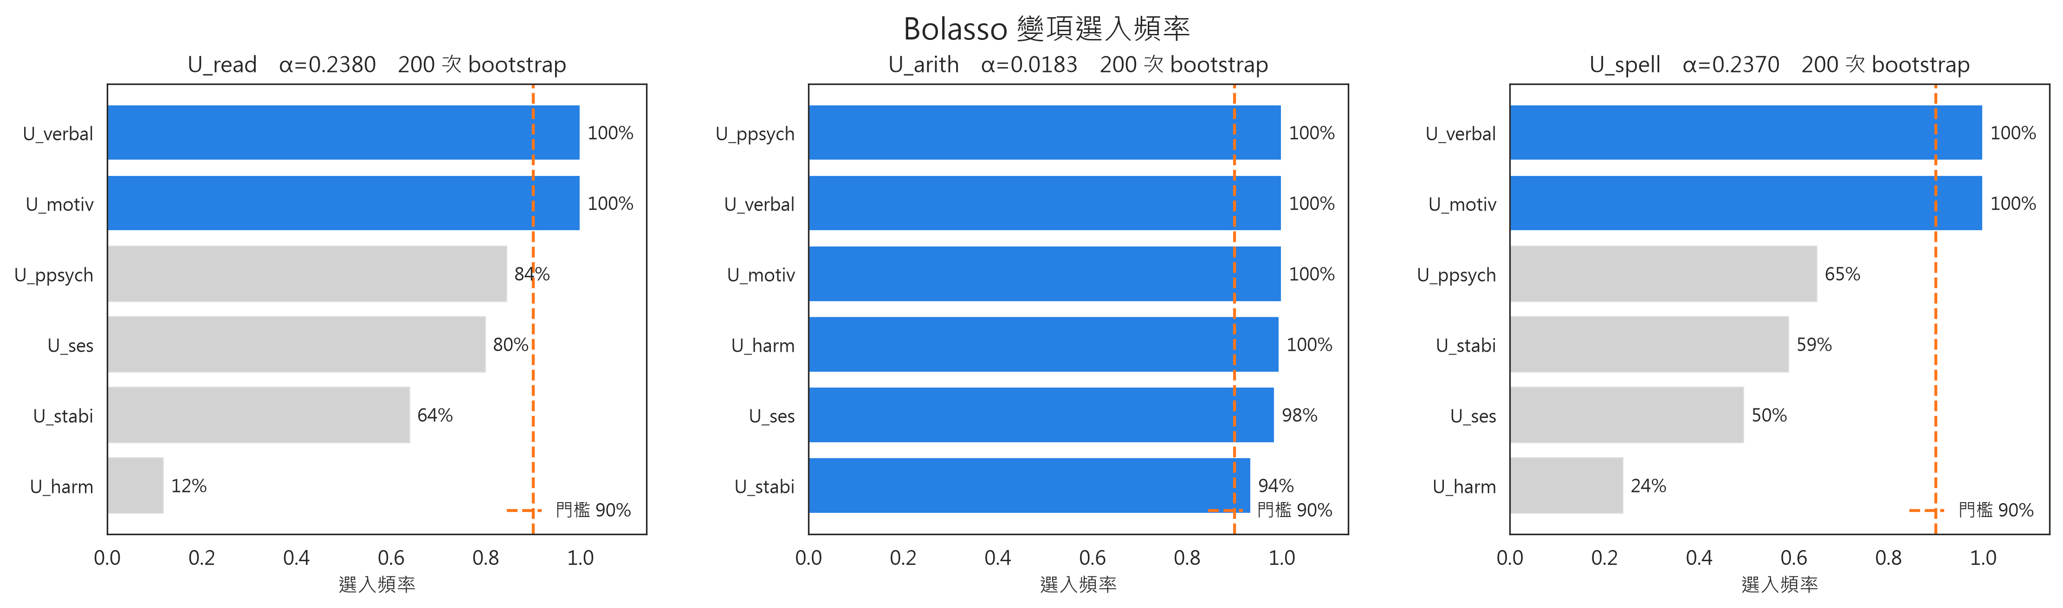
圖 4-2 Bolasso 變項選入頻率
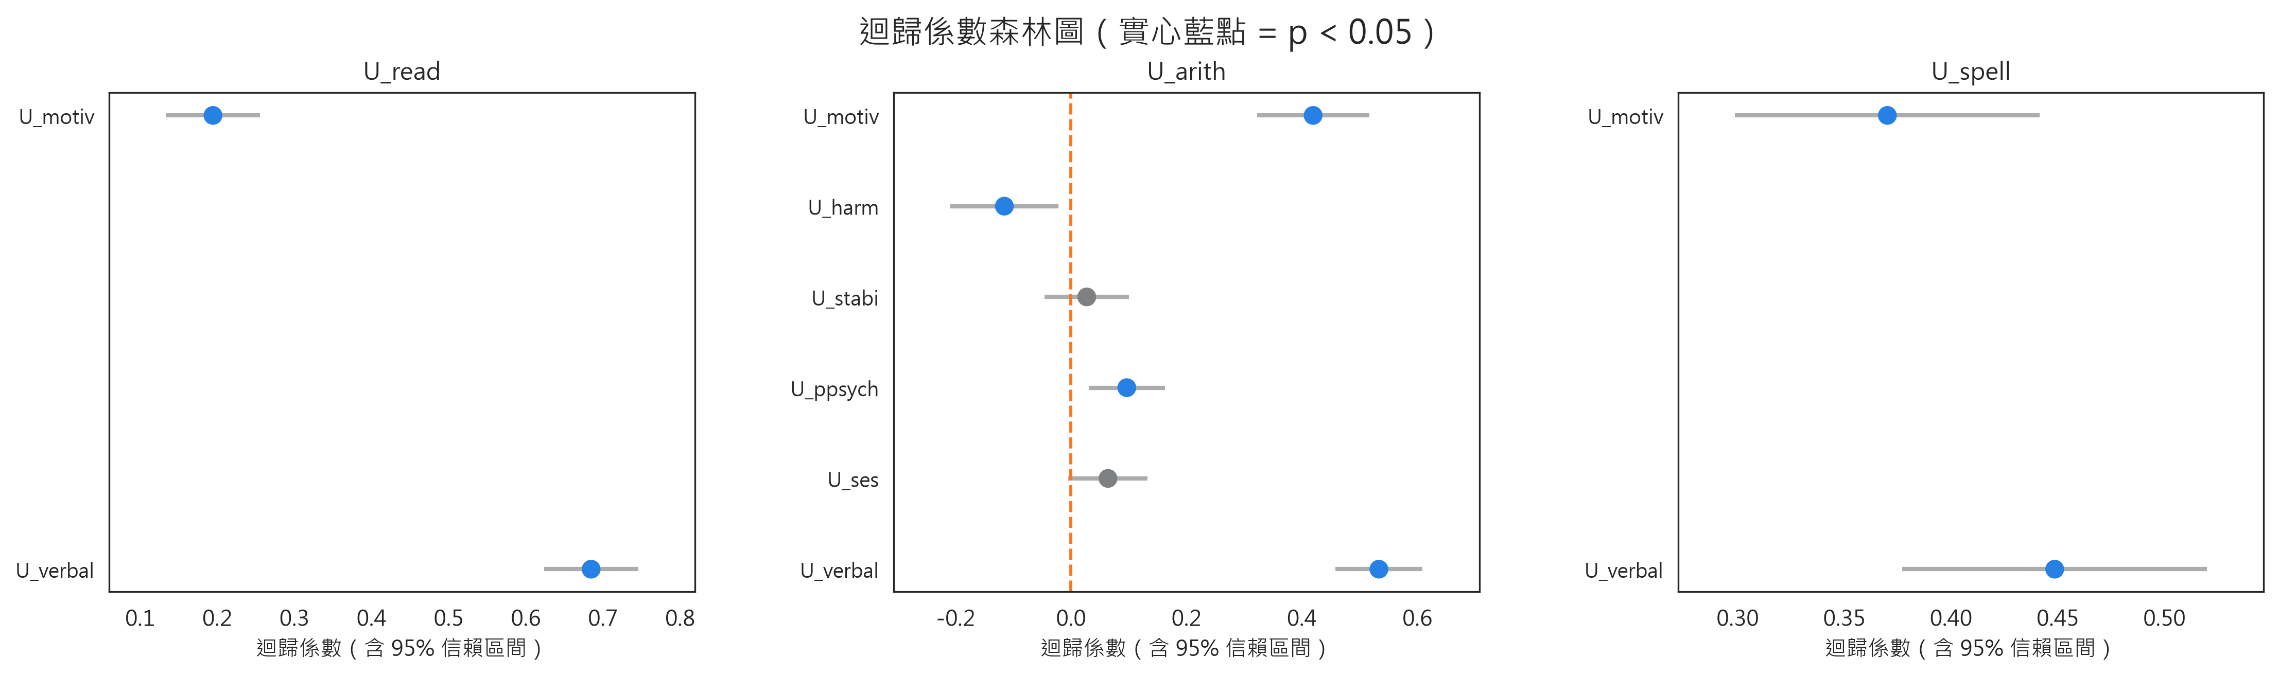
圖 4-3 迴歸係數森林圖
以交叉驗證 R² 來看，U_read 最容易被這組輸入變項解釋（R² = 0.6320），U_spell 最難（R² = 0.4916）。

5. 限制與注意事項
- 本報告全部為相關性分析，OLS 係數描述的是變項之間的關聯強度，不能解讀為因果關係。
- Bolasso 的選入頻率取決於 bootstrap 抽樣，換一組亂數種子，接近門檻的變項可能進出。頻率遠高於或遠低於門檻的變項才是穩定的結論。
- 樣本內指標必然優於交叉驗證指標。判斷模型實際預測能力請看交叉驗證那一組。
- Predictions.xlsx 的「誤差率 (%)」以實際值為分母，當實際值接近 0 時該欄留白 —— 分母趨近於零會讓百分比失去意義。已標準化（平均 0）的資料多半屬於這種情況，此時請改看「誤差率 (佔全距 %)」。
- 含缺失值的樣本在建模時整列刪除，各結果變項實際使用的樣本數可能不同，詳見各模型的 n。

